Наименование инвестиционной площадки № 67-04-011
«Устромское месторождение торфа»
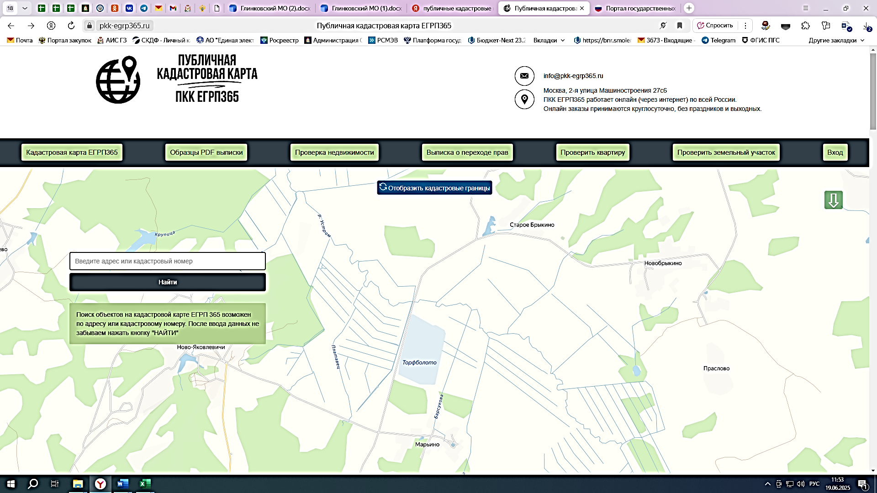 | 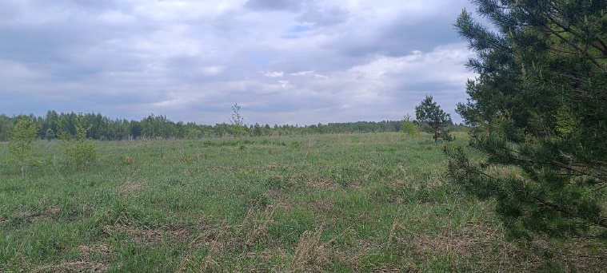
Месторасположение инвестиционной площадки  Кадастровый номер | Российская Федерация, Смоленская область, Глинковский муниципальный округ, в 6,5 км на восток от с. Глинка и на юг в 1 км от д. Ново-Брыкино
Категория земель и вид разрешенного использования | земли сельскохозяйственного назначения  для производственных целей
Общая площадь | 743 га
Форма собственности | Государственная собственность до разграничения
Условия приобретения аренда/выкуп | долгосрочная аренда
Наличие строений (площадь, этажность) | участок свободен от строений
Краткая характеристика инженерной инфраструктуры (в случае ее отсутствия – информация о возможности подключения) | - газоснабжение: от ГРС до участка 6500 м, давление 6 кг/кв. см, возможное потребление 420 куб. м/час, сроки технологического присоединения - 6 месяцев, ориентировочная стоимость 3 млн. руб. (за 1 км);  - электроснабжение: в 6,5 км расположен ПС Глинка 110/35/10, резерв мощности, для технологического присоединения - 4,92 МВА, сроки осуществления тех. присоединения 6 месяцев, ориентировочная стоимость - 44 тыс. руб.  - водоснабжение: водонапорная башня в 2000 м от участка, максимальная мощность 20 куб. м/час, сроки технологического присоединения 1 месяц, стоимость технологического присоединения согласно смете.
Транспортная доступность (наличие ж/д ветки, наличие и покрытие подъездной автомобильной дороги) | Автодорога имеется в 500 м от площадки;  Железная дорога проходит в 6500 м от месторождения
Дополнительные сведения | По типу торфяной залежи месторождения - низинный состоит;  Запас торфа 25355 тыс. куб.м.;  Мощность торфяного пласта – 7.90 м.  В настоящее время не используется
Формы поддержки инвестиционной деятельности | Муниципальная поддержка  1. Льготные условия пользования земельными участками:  а) инвесторы, осуществляющие инвестиционную деятельность в форме капитальных вложений, на период осуществления строительства освобождаются от уплаты арендной платы за земельный участок в размере 100%, но не более чем на 3 года.  б) инвесторам, осуществляющим инвестиционную деятельность в форме капитальных вложений на период реконструкции, предоставляется льгота по уплате арендной платы, но не более чем на 1 год в размере 20 %;  2. Льготные условия пользования имуществом:  а) инвесторам, осуществляющим инвестиционную деятельность в форме капитальных вложений на период реконструкции, предоставляется льгота по уплате арендной платы, но не более чем на 3 года в размере 50%.  б) предоставление льготы по уплате арендной платы за пользование нежилыми помещениями, находящимися в муниципальной собственности муниципального образования «Глинковский муниципальный округ» Смоленской области в размере до 60%.  3. Оказание инвесторам информационной, консультационной и организационной поддержки.  4. Оказание имущественной поддержки субъектам малого и среднего предпринимательства на территории муниципального образования «Глинковский район» Смоленской области путем передачи во владение и (или) пользование муниципального имущества, включенного в перечень муниципального имущества, свободного от прав третьих лиц (за исключением имущественных прав субъектов малого и среднего предпринимательства), предназначенного для предоставления во владение и пользование субъектам малого и среднего предпринимательства и организациям, образующим инфраструктуру поддержки субъектов малого и среднего предпринимательства.
Контактные данные | ФИО | Кожухов Евгений Владимирович
 | Телефон | 8-48165-2 11 44
 | E-mail: | glinka@admin-smolensk.ru
 | Эл. адрес сайта (при наличии) | www.glinka.admin-smolensk.ru

